

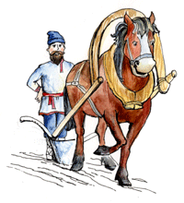
* Наследие * Heritage * Фонотека
Беседы Ивана пахаря
A 57-1 K
A 57-2 K
Ч.Г. Сперджен
A 57-1 K

A 57-2 K
A 57-1 K

A 57-2 K
A 57-1 K

A 57-2 K

Ч.Г. Сперджен

Беседы Ивана пахаря

Беседы Ивана пахаря

Кассета 1
- Ленивым
- О религиозных болтунах
- О внешности проповедника
- О терпении
- Долги
- Искусство тратить деньги

Кассета 2
- Недостатки
- Вещи, которых не стоит пробовать
- О невеждах
- Двухличные люди
- Доброе слово женщинам
- Нежелательные вещи
- Как преодолевать препятствия

Беседы

Беседы

Проповедь
90
Кто имеет уши слышать, да слышит! Мф 11:15
Фонотека «Наследие»

